Тема: Потери энергии.
Там, где прибор работает вхолостую, бесполезно тратится энергия. Наглядный и известный каждому пример: красный свет светофора дает сигнал остановиться. Но в то время, когда автомобили стоят у светофора, их двигатели продолжают работать. При этом они не выполняют свою задачу - приводить в движение автомобиль, но продолжают работать и расходуют энергию. Другой пример: телевизор включен в режим готовности (англ. «stand-by» - готовность действовать). Это тоже работа вхолостую с постоянным расходом энергии. Речь идет не только о маленьких красных лампочках в телевизорах. Холостой ход - это намного больше, чем то, о чем принято говорить без него не обходятся:
- телевизоры;
- аудио- и видеоаппаратура;
- приемники спутникового телевидения;
- блоки питания;
- электрические водонагреватели;
- циркуляционные насосы в отопительных системах;
- компьютеры;
- блоки бесперебойного питания;
- принтеры;
- копировальные машины;
- офисная техника, например, уничтожители бумаг;
- лифты, по выходным дням напрасно ожидающие пассажиров;
- вращающиеся двери;
- включенные уличные фонари, которые при свете солнца никому не заметны;
- системы вентиляции и кондиционирования воздуха в пустых помещениях;
- датчики-сигнализаторы движения;
- трансформаторы для галогенного освещения и т.д.
Многие из этих устройств работают «просто так», хотя каждый ватт их мощности в длительном режиме работы приводит к напрасному расходу почти 9 киловатт-часов энергии в год. А мощность многих приборов и устройств в режиме ожидания составляет намного больше одного ватта – часто это 10, 20 или более ватт. Кроме отказа от использования режима ожидания, можно также принять обоснованное решение о замене устаревшей техники на новую. Так, например, телевизор «Горизонт AF42» потребляет в режиме «stand-by» 11 Вт. Следовательно, в этом режиме за год такой телевизор бесполезно тратит более 72 кВт•ч электроэнергии.
Сравните: использование телевизора в режиме ожидания в течение 18 часов равноценно по потреблению электроэнергии освещением комнаты четырьмя компактными люминесцентными лампами мощностью 11 ватт в течение 4,5 часов (табл. 1, рис. 1).
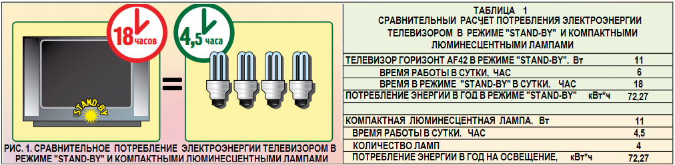
Из отчёта о состоянии энергетической отрасли, опубликованного правительством Великобритании в 2006 году, следует, что «спящие» в режиме «stand-by» электроприборы потребляли 8% электроэнергии в стране. При этом по расчетам потребители могли бы экономить до 1,3 млрд. долларов в год. Запрет неэкономичных бытовых приборов может стать одной из мер, направленных на сокращение потребления энергии на 20%. Неэффективное использование электричества обходится Европейскому Союзу в 100 млрд. евро в год. С учетом роста цен на нефть и энергозависимости Европы от других регионов мира Еврокомиссия выдвинула увеличение эффективности потребления энергии в качестве приоритета. Требования по энергопотреблению в режиме ожидания к различным приборам постоянно ужесточаются, и производителям приходится приводить свою продукцию в соответствие этим требованиями или уходить с рынка.
Какие электроприборы особенно любят тратить энергию на работу вхолостую? Электроэнергия практически всегда «просачивается» через те приборы, которые какое-то время не используются, но остаются подключенными к сети, чтобы:
- их было удобнее включать через пульт дистанционного управления (телевизоры);
- они автоматически включались через реле времени (электроплиты, кофеварки, музыкальные центры и т.д.);
- принимать сигналы из внешней сети (факсы);
- проще или быстрее переходить из режима в режим.
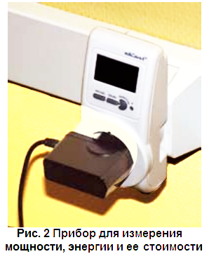
Этот вид работы вхолостую, который называют режимом готовности «stand-by», первоначально был задуман как «экономная схема» с сокращенным энергопотреблением, т.е. как альтернатива рабочему режиму, чтобы оставлять прибор включенным до следующего использования.
Часто режим работы вхолостую абсолютно бесполезен, т.к. не имеет никакого значения ни для готовности устройства к эксплуатации, ни для его функционирования, например, когда приборы не отключаются автоматически после обычной работы или продолжают функционировать, когда в этом никто не нуждается. Современная техника позволяет сильно сократить или вовсе избежать потерь энергии, связанных с работой вхолостую. Для поиска техники и оборудования, потребляющих энергию, в том числе, в режиме ожидания, имеются специальные измерительные приборы (рис. 2). Они позволяют произвести полный мониторинг потребления энергии различными электроприборами, что позволяет детально проанализировать и снизить ее потребление.
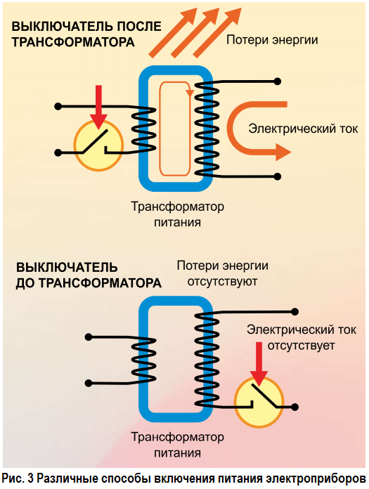
При использовании различных приборов есть много возможностей сокращения потерь энергии. Многие электроприборы работают от напряжения 60, 24, 12, 9 и т.д. вольт. Поскольку напряжение в сети составляет 220 вольт, необходим трансформатор, который и будет давать нужное напряжение. Это необходимо для многих миллионов приборов, например, для возрастающего количества галогенных ламп или различных светильников. Поэтому очень важно выбрать трансформатор, обеспечивающий наименьшие потери. Трансформаторы встроены либо непосредственно в прибор, либо в его сетевой адаптер. Как правило, сетевые адаптеры остаются включенными в сеть и после отключения конечного прибора и постоянно потребляют ток. На практике это можно определить по тому, что они постоянно теплые. При возрастающем количестве приборов со встроенным трансформатором главный выключатель, если таковой вообще имеется, встраивается не на стороне сетевого напряжения, а между трансформатором и электроникой, т.е. на стороне низкого напряжения. Это позволяет снизить затраты на его изготовление (рис. 3, сверху), но когда после пользования таким прибором вы нажимаете на выключатель, вам кажется, что вы отключили прибор. На самом деле трансформатор остается включенным в сеть и без надобности потребляет электроэнергию. Это заметно по тому, что корпус прибора остается теплым. Потери энергии отсутствуют, когда выключатель находится до трансформатора (рис. 3, снизу). Разница в энергопотерях из-за работы вхолостую у разных трансформаторов довольно велика. Дешевый броневой трансформатор расходует примерно в 12 раз больше электроэнергии, чем кольцевой трансформатор. Поэтому, несмотря на разницу в стоимости покупки, кольцевой трансформатор окупается достаточно быстро. К сожалению, некоторые производители ведут иной счет – ими в расчет принимается только продажная цена, а эксплуатационные расходы «все равно никто не заметит».
Палитра приборов, работающих от аккумуляторных батарей, становится все богаче. Аккумуляторы требуют постоянной подзарядки. При этом время зарядки зачастую значительно превышается, что означает напрасную трату энергии. Следует избегать этого и следить также за тем, чтобы не слишком рано начинать подзарядку аккумулятора, так как это сокращает срок его службы. Потери энергии в связи с саморазрядом аккумуляторных батарей, неполным разрядом и зарядкой суммируются и в худшем случае достигают до 95 % использованной энергии. К тому же при изготовлении аккумуляторов применяются экологически вредные материалы.
Энергопотребление бытовой техники. Основу российской стандартизации в области классификации и маркировки энергоэффективности регулирует ГОСТ Р 51388-99 «Энергосбережение. Информирование потребителей об энергоэффективности изделий бытового и коммунального назначения. Общие требования». Этот стандарт гармонизирован с Директивой Европейского союза 92/75/ЕЕС. В нем устанавливаются требования к информированию потребителей о показателях энергетической эффективности бытовых электроприборов и приводится перечень продукции, для которой рекомендуется устанавливать класс энергетической эффективности (холодильные приборы, автоматические стиральные машины, плиты, жарочные шкафы, кондиционеры, аккумуляционные водонагреватели, сушильные и посудомоечные машины, микроволновые печи, электрические лампы, газоэлектрические приборы). В поддержку этого документа на большинство бытовых электроприборов разработаны государственные стандарты по энергоэффективности.
В стандартах, в частности, приводится форма этикетки для информирования потребителя о расходе электроэнергии при различных режимах эксплуатации прибора. Этикетка должна прилагаться к руководству по эксплуатации, а при демонстрации изделия в торговых залах - размещаться на видном месте, чтобы покупатель не мог ее не заметить. При выборе бытовых электроприборов необходимо особое внимание обращать на показатели их энергетической эффективности. Из бытовых электроприборов основными потребителями электроэнергии в доме являются холодильник (морозильник) и стиральная машина (рис. 4).
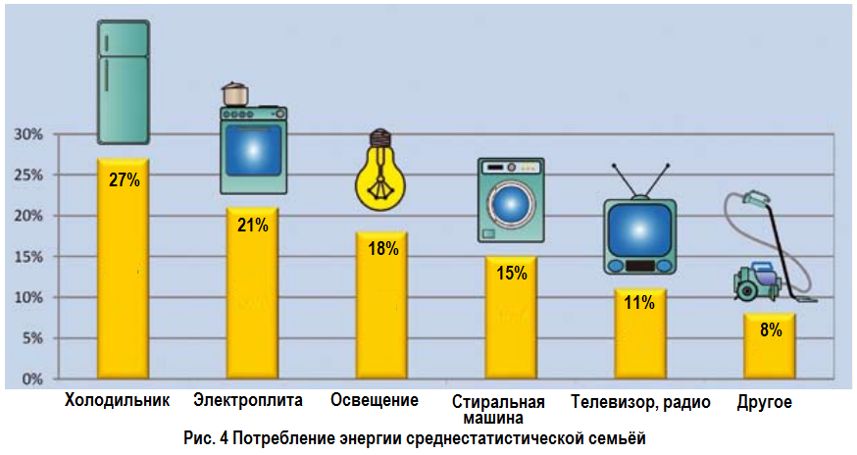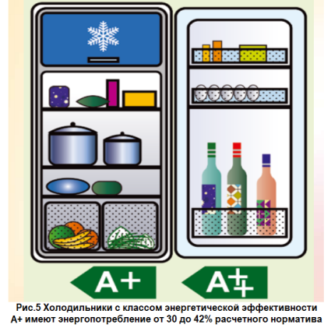
Холодильники и морозильники. Из всех домашних электроприборов самый большой расход энергии приходится на холодильник, поэтому выбирать следует модель как можно более экономичную по энергопотреблению. Холодильники имеют классы энергопотребления в диапазоне от А до G, где классу А (А+, А++) соответствуют самые лучшие показатели по экономичности энергопотребления, а классу G, соответственно, худшие. До недавнего времени высшим классом, который мог красоваться на энергетической этикетке холодильника был класс А.
Стиральные машины Нормами, принятыми в различных странах, установлены соотношения между энергопотреблением стиральной машины (оно замеряется в лабораторных условиях) и классом энергоэффективности, который присваивается ей по результатам испытаний (табл. 2 и рис. 6).
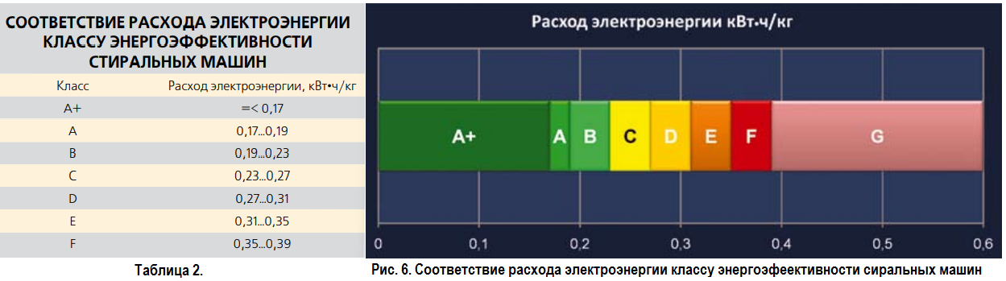
Полезные советы: Обратите внимание, что ваши неправильные действия приводят к существенным потерям энергии (табл. 3). Есть и другие способы для снижения расходов и экономии электроэнергии, которые не потребуют значительных усилий:
- горячую еду перед помещением в холодильник остудите до комнатной температуры;
- избегайте ненужного открывания двери холодильника и не оставляйте ее открытой на длительное время;
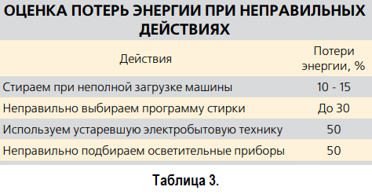
- если не собираетесь хранить в морозильной камере продукты месяцами, то не задавайте там самую низкую температуру хранения (при снижении температуры на 1 градус использование энергии увеличивается на 5 %);
- не располагайте холодильник около плит, печей, радиаторов и подобных источников тепла;
- белье лучше стирать при температуре 40°С (при температуре 90°С тратится в три раза больше энергии).

